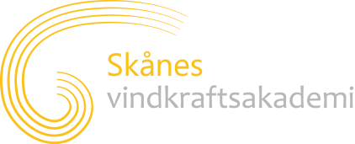
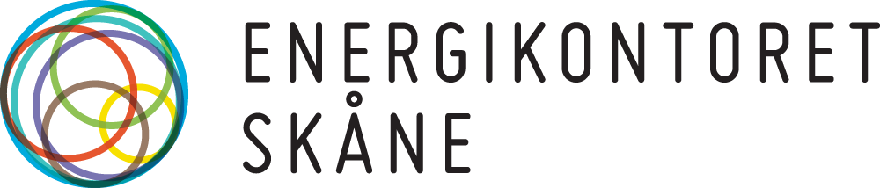

Region Skåne tilldelas Skånes vindkraftspris 2015

Pressmeddelande från Energikontoret Skåne
2015-06-17

Den 17 juni delas Skånes vindkraftspris ut för fjärde gången. Priset tilldelas i år Region Skåne, som prisas av juryn för en väl genomförd upphandling av vindkraftverk som ligger i linje med deras höga ambitioner inom förnybar energi. Skånes vindkraftspris är instiftat av Skånes vindkraftsakademi och priset delas ut i samarbete med E.ON Värme och Serviceförvaltningen i Malmö stad. Prisutdelningen sker i samband med Skånes Energiting, den 17 juni på konferensanläggningen St Gertrud i Malmö.
Juryn utser Region Skåne till vinnare av Skånes vindkraftspris år 2015, med följande motivering:
”De har haft modet och viljan att gå från vackra ord till konkret handling. Med hållbarhet som fokus, via en öppen och gedigen process där alla som velat har kunnat komma till tals har de visat vägen för många andra offentliga aktörer. Skånes vindkraftspris 2015 går till Region Skåne!”
Mats Tullgren, är affärsutvecklingschef på E.ON Värme och medlem i juryn för Skånes vindkraftspris:
– Att Region Skåne tar hem priset känns helt rätt. I våra diskussioner i juryn var vi överens om att de sedan länge arbetat för att skapa utveckling inom hållbara energilösningar och nu när de har investerat i vindkraft, har de också visat vägen för hur offentliga aktörer kan investera i vindkraft på rätt sätt, säger Mats Tullgren.

Juryns hedersomnämnande går till två andra finalistbidrag. Eolus Vind AB beskrivs av juryn som ”en viktig del av svensk vindkraftshistoria” och Naturvårdsverkets och Energimyndighetens gemensamma kunskapsprogram Vindval får beröm av juryn för sina syntesrapporter om vindkraftens påverkan, som ”blivit en form av uppslagsverk för branschen”.
Mer information om Skånes vindkraftspris finns på Skånes vindkraftsakademis hemsida www.vindkraftsakademin.se

Mer information
Johan Nyqvist, Tf verksamhetsledare Skånes vindkraftsakademi, tfn 0728-85 49 26,
e-post johan.nyqvist@vindkraftsakademin.se

